iTEC mini senaryo Aralık 2010  Depolar Ve Yanıtlar: Tepkisel Öğretim  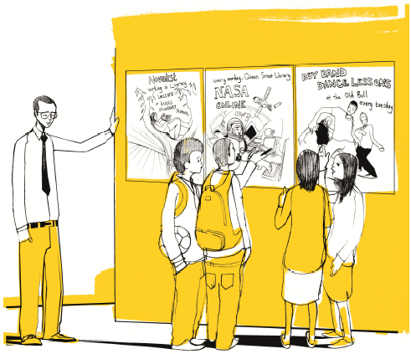 | ESİNLENME İFADESİ  öğrencilerinin 'zor kavramlar’ anlayışlarını daha fazla fark etmeleri yoluyla ile öğretmenleri tüm kaynakları seçmeleri ve uygun kullanmaları için desteklemek | TEKNOLOJİ VE KAYNAKLAR  'App Store'da yönetilen Çeşitli teknolojiler (masaüstü, Sanal Öğrenme Ortamları, çevrimiçi vb) aracılığıyla erişilebilen ve kullanılabilen eğitim kaynakları. Farklı öğrenciler ile kaynak paylaşımı için öğretmen kontrolü.
 | AKTİVİTE AMAÇLARI  geleneksel öğretim yaklaşımları içinde daha etkin çoklu ortam kaynakları kullanmak ve öğrencilerin anlayışlarını daha derinlemesine fark etmeye dayalı olarak öğretim faaliyetlerini  daha spesifik olarak uyarlamak. | GÖREVLER  yaklaşımları önceden belirleyen fakat öğrenci anlayışına tepki olarak kolay esnek olabilir 'kademeli' dersler hazırlayan öğretmenler.
 |  | ALANLAR - Geleneksel sınıf alanı
ROLLER
Öğretim görevlisi olarak Öğretmen,
ama aynı zamanda uygun olan diğer faaliyetlerin (örneğin grup çalışması) orkestratörü
Öğretmence 'yapılandırılmış öğretim ve etkileşim'
 | FAALİYET TÜRÜ  Öğretmen liderliğindeki eğitim ve– öğrenci anlayış seviyelerine göre kaynakların tepkisel kullanımı - öğrenci geri bildirimlerini izleme yoluyla bilgilenilerek | ETKİLEŞİMLER  Öğrenciler, güven anlayışlarını dışa yansıtmak için teknolojiyi (oy araçları vb.) kullanır  Öğretmenler daha uygun öğrenme fırsatları yaratmak için cevap verebilir.
ÖYKÜSEL ANLATIM Öğrencilerin dışa yansıtma anlayışları / güvene dayalı olarak dersin pedagojik yaklaşımını değiştirmek üzere uygun olan 'bir müdahalede bulunmaları' için öğretmenler desteklenmektedir.
Öğretmenler, 'App Store' ile uygun öğretim kaynaklarını keşfetmeleri ve dersteki yanıtlara dayalı olarak daha fazla kaynaklara erişmelerine (bunları öğrencilerine sağlamalarına) izin veren 'dereceli bir ders planı' ile bu kaynakları uygun olarak öğretmenliklerinde uygulamaları için desteklenmektedirler.

